Planşa 1

la Instrucţiunile nr. 250

Verificarea cotei q_{R}

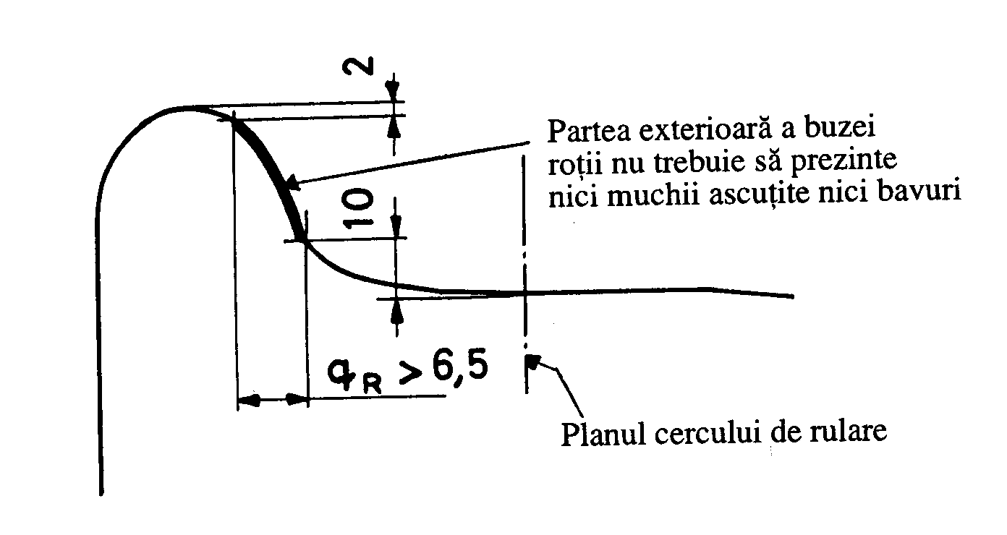
Fig. 1 Profil admisibil al părţii exterioare a buzei roţii

Fig. 2 Şablon pentru verificarea cotei q_{R}

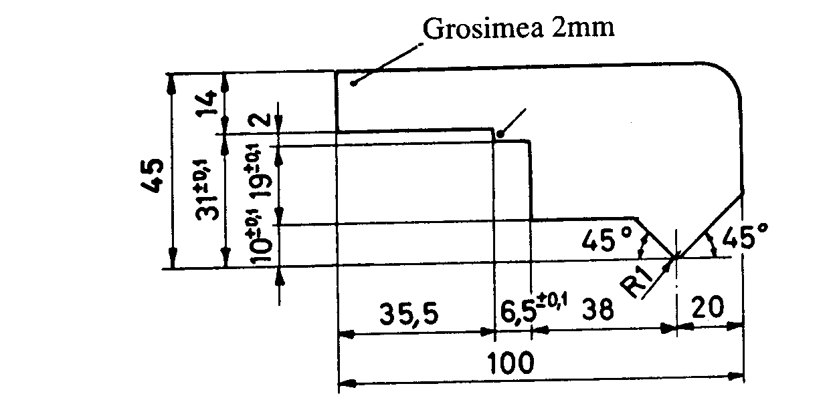

Planşa 1
la Instrucţiunile nr. 250

Fig. 3

a) Buză de roată acceptabilă b) Buză de roată neacceptabilă

şablon
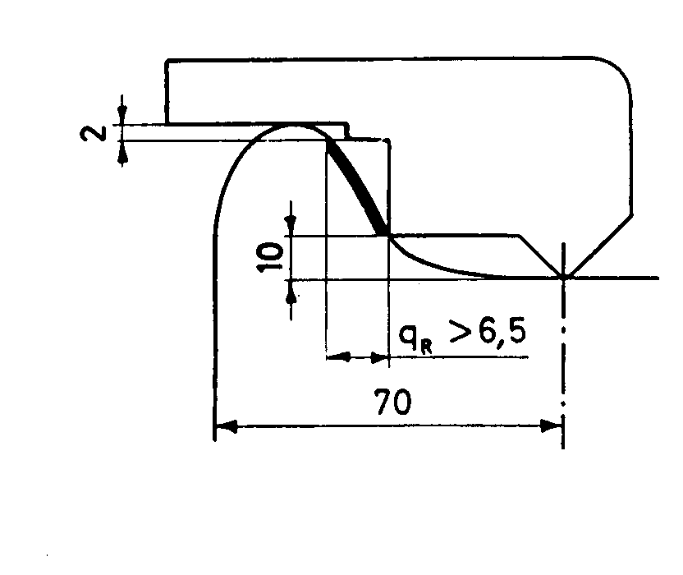
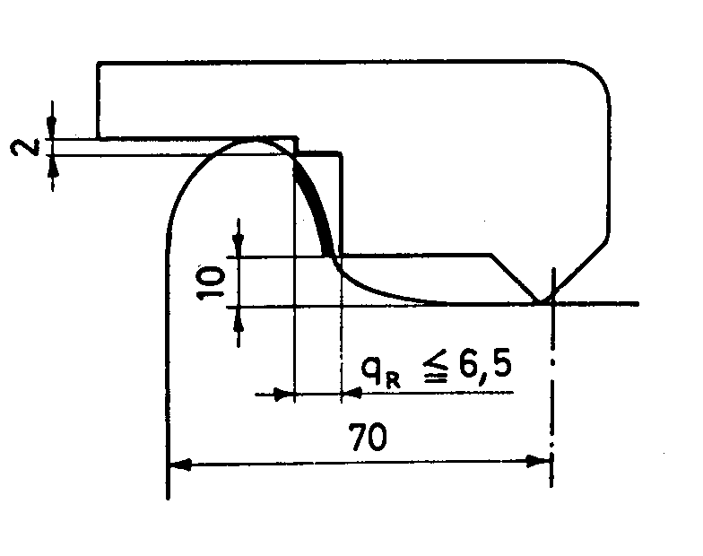
a) nu trebuie să atingă b) atinge

